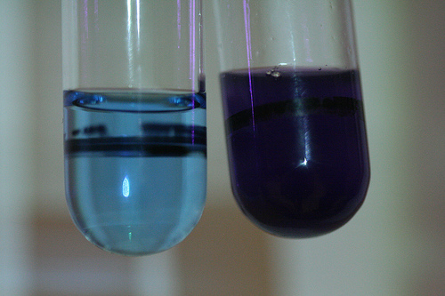

การทดสอบพันธะเพปไทด์

การทดสอบพันธะเพปไทด์ด้วยสารละลายเจือจาง CuSO4 ในสารละลายเบส เรียกว่าปฏิกิริยา ไบยูเรต ซึ่งจะให้ผลกับสารที่ประกอบด้วยพันธะเพปไทด์ตั้งแต่ 2 พันธะขึ้นไป เป็นปฏิกิริยาที่ใช้ทดสอบสารประเภทโปรตีนได้ทุกชนิด รวมถึงผลิตภัณฑ์ที่เกิดจากการไฮโดรไลซ์โปรตีนที่ยังเป็นโมเลกุลขนาดใหญ่ ซึ่งให้ผลการทดสอบเป็น สีน้ำเงินม่วง

จงออกแบบการทดลองเพื่อทดสอบสารประเภทโปรตีนโดยใช้วิธี ไบยูเรต (Biuret assay)

ผลการทดสอบโปรตีนกับไบยูเรต ได้สารสีม่วง